МИНИСТЕРСТВО ОБРАЗОВАНИЯ И НАУКИ РОССИЙСКОЙ ФЕДЕРАЦИИ
НАБЕРЕЖНОЧЕЛНИНСКИЙ ИНСТИТУТ (ФИЛИАЛ) ФЕДЕРАЛЬНОГО
ГОСУДАРСТВЕННОГО АВТОНОМНОГО ОБРАЗОВАТЕЛЬНОГО
УЧРЕЖДЕНИЯ ВЫСШЕГО ПРОФЕССИОНАЛЬНОГО ОБРАЗОВАНИЯ
«КАЗАНСКИЙ (ПРИВОЛЖСКИЙ) ФЕДЕРАЛЬНЫЙ УНИВЕРСИТЕТ»

Кафедра « Электроэнергетика и электротехника »

Курсовая работа
По дисциплине: «Вспомогательное электрическое и электронное оборудование автомобилей»
На тему: «Парктроник для автомобиля LADA Vesta»

Выполнил: студент гр. 2151108
Талипов М.А.
Проверил: доцент
Насибуллин Р.Т.

Набережные Челны
2018 г.
МИНИСТЕРСТВО ОБРАЗОВАНИЯ И НАУКИ РОССИЙСКОЙ ФЕДЕРАЦИИ
НАБЕРЕЖНОЧЕЛНИНСКИЙ ИНСТИТУТ (ФИЛИАЛ)
ФЕДЕРАЛЬНОГО ГОСУДАРСТВЕННОГО
АВТОНОМНОГО ОБРАЗОВАТЕЛЬНОГО УЧРЕЖДЕНИЯ
ВЫСШЕГО ОБРАЗОВАНИЯ
«КАЗАНСКИЙ (ПРИВОЛЖСКИЙ) ФЕДЕРАЛЬНЫЙ УНИВЕРСИТЕТ»

Отделение: Информационных технологий и энергетических систем
Кафедра: Электроэнергетика и электротехника
Направление: 13.03.02 «Электроэнергетика и электротехника»

УТВЕРЖДАЮ
И.о. зав. кафедрой ____________Д.А. Башмаков
«______» ________________

ЗАДАНИЕ
на курсовой проект
Талипов Марат Альфатович
^{(фамилия, имя, отчество)}
1 Тема курсового проекта: Парктроник для автомобиля LADA Vesta

2 Срок сдачи студентом законченного курсового проекта ________________

3 Исходные данные к проекту: модель автомобиля, U=12B, принципиальная схема.

4 Содержание расчетно-пояснительной записки: общие сведения о парковочных радарах, структурная схема, функциональная схема, принципиальная схема, анализ схемы, описание функционирования устройства, расчет изоляции устройства от вибрации, расчет теплового режима.

5 Перечень графического материала (с точным указанием обязательных чертежей):

Руководитель курсового проекта ______________/ Насибуллин Р.Т.

Студент _______________/ Талипов М.А.

Содержание

Введение 4
1.Общие сведения о парковочных радарах 5
2.Структурная схема 11
3.Функциональная схема 12
4.Принципиальная схема 14
5.Анализ схемы 15
6.Описание функционирования устройства 18
7.Расчет изоляции устройства от вибраций и ударов 21
8.Расчет теплового режима 24
Заключение 31
Список использованных источников: 32

Изм.
Лист
№ докум.
Подпись
Дата
Лист
3
КР 1.13.03.02.18.11.00.00 ПЗ
Разраб.
Талипов
Провер.
Насибуллин
Реценз.

Н. Контр.

Утверд.

Парктроник для автомобиля
LADA Vesta
Лит.
Листов
32
НЧУ К(П)ФУ
гр. 2151108

Введение
Парковочный радар (парктроник) является элементом дополнительного оборудования, который можно установить на автомобиль. Использование парковочных радаров повышает комфорт эксплуатации транспортного средства, а также позволяет обеспечить сохранность автомобиля и безопасность его владельца при выполнении парковки.
Достаточно часто при парковке габариты машины мешают водителю точно оценить расстояние до объектов, расположенных достаточно низко или в неудобных для обзора местах. К таким объектам относятся, например, бордюры, столбики, крупные предметы, находящиеся на пути движения автомобиля.
Парктроник позволяет более точно контролировать процесс движения машины в непосредственной близости от возможных препятствий, например, при движении задним ходом, при парковке, в других узких или загроможденных пространствах.

1.Общие сведения о парковочных радарах
Работа парковочного радара (парктроника) основана на тех же принципах, что и работа устройств контроля слепых зон автомобиля с той лишь разницей, что датчики радара имеют ориентацию на другие области, а также сигнализируют о наличии любых потенциально опасных объектов в контролируемой зоне (для сравнения – системы контроля слепых зон в первую очередь предназначены для обнаружения движущихся объектов, находящихся в контролируемой слепой зоне). Схема расположения основных блоков парктроника приведена на рисунке 1.1.
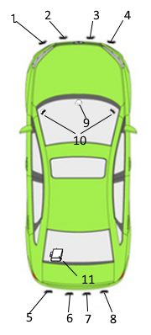
Рисунок 1.1 – Расположение основных блоков радара

На схеме приняты следующие обозначения: 1,2,3,4 – передние датчики, 5,6,7,8 – задние датчики, 9 – блок звуковой сигнализации , 10 – блок визуальной сигнализации (индикации), 11 – блок управления (БУ).
Для обнаружения потенциально опасных объектов можно использовать ультразвуковые, электромагнитные или световые волны. Работа световых (оптических систем) напрямую зависит от погоды и времени суток (как следствие и освещенности контролируемой зоны парковки), а при разработке систем с электромагнитными излучателями встает серьезная задача обеспечения помехозащищенности и электромагнитной совместимости. Таким образом, разработка устройства парковочного радара, основанного на применении ультразвуковых волн, является оптимальным решением.
Диапазон ультразвуковых частот составляет десятки кГц – единицы МГц.
Принцип работы устройства заключается в применении метода обнаружения объектов на основе принципа импульсной акустической (ультразвуковой) локации. Схематически данный метод продемонстрирован на рисунке 1.2.
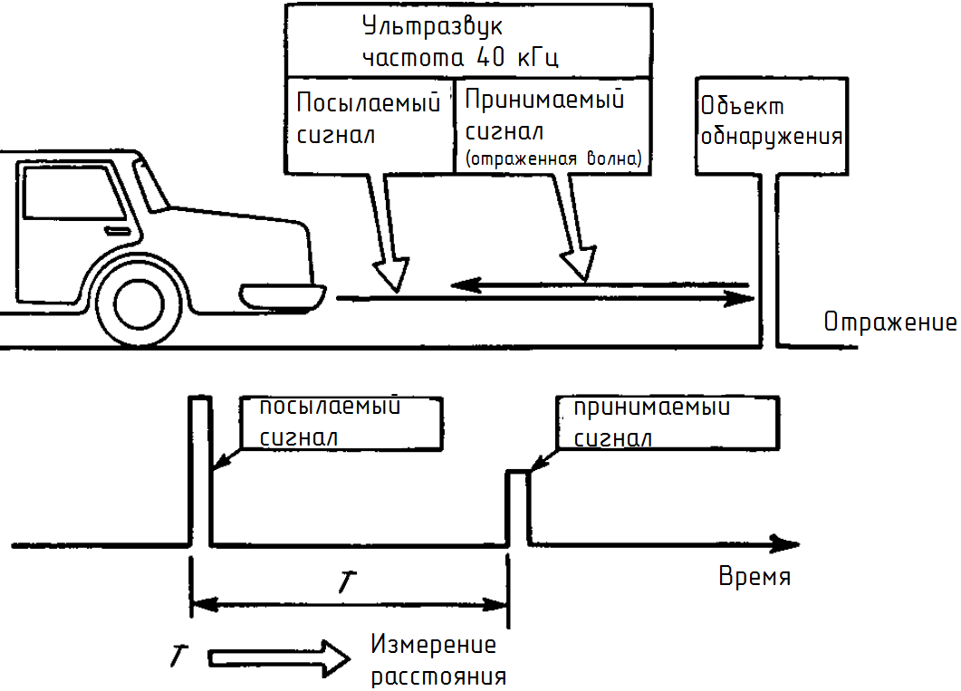
Рисунок 1.2 – Метод определения наличия объектов на основе принципа импульсной акустической локации
Если при излучении ультразвуковых волн в области излучения имеется объект, то он является отражателем для посылаемых импульсов и волны отражаются в обратном направлении. Далее, измерив интервал времени от
момента посылки импульсов до момента приема отраженного сигнала, можно определить расстояние до обнаруживаемого объекта. Это расстояние будет определяться следующей формулой:
$D=\frac{CT}{2}$,
где С – скорость распространения ультразвуковых волн (в случае распространения продольных ультразвуковых волн в воздухе примерно равняется 330 м/с), Т – временной интервал от момента посылки импульсов до момента приема отраженного сигнала.
На рисунках 1.3 и 1.4 графически демонстрируется метод определения присутствия объектов в, а также расположение датчиков устройства на автомобиле.
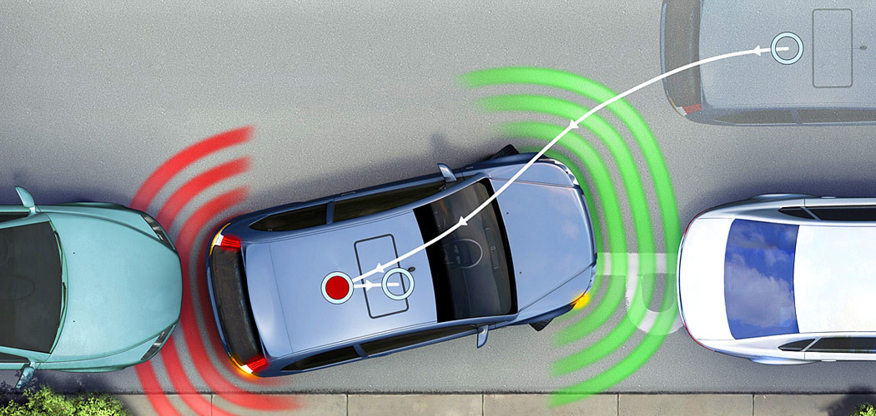
Рисунок 1.3 – Определение присутствия объектов контролируемой зоне
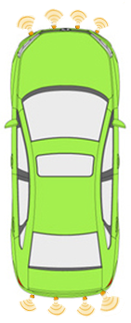
Рисунок 1.4 – Расположение датчиков радара
Излучатели ультразвука – устройства, применяемые для возбуждения ультразвуковых колебаний и волн в газообразных, жидких и твердых средах. Излучатели ультразвука преобразуют в энергию звукового поля энергию какого-либо другого вида.
Наибольшее распространение в качестве излучателей ультразвука получили электроакустические преобразователи. В подавляющем большинстве излучателей ультразвука этого типа, а именно в пьезоэлектрических преобразователях, магнитострикционных преобразователях, электродинамических излучателях, электромагнитных и электростатических излучателях, электрическая энергия преобразуется в энергию колебаний какого-либо твердого тела (излучающей пластинки, стержня, диафрагмы и т.п.), которое и излучает в окружающую среду акустические волны. Все перечисленные преобразователи, как правило, линейны, и, следовательно, колебания излучающей системы воспроизводят по форме возбуждающий электрический сигнал; лишь при очень больших амплитудах колебаний вблизи верхней границы динамического диапазона излучателя ультразвука могут возникнуть нелинейные искажения.
В преобразователях, предназначенных для излучения монохроматической волны, используется явление резонанса: они работают на одном из собственных колебаний механической колебательной системы, на частоту которого настраивается генератор электрических колебаний, возбуждающий преобразователь. Электроакустические преобразователи, не обладающие твердотельной излучающей системой, применяются в качестве излучателей ультразвука сравнительно редко; к ним относятся, например, излучатели ультразвука, основанные на электрическом разряде в жидкости или на электрострикции жидкости.
К основным характеристикам излучателей ультразвука относятся их частотный спектр, излучаемая мощность звука, направленность излучения. В случае моночастотного излучения основными характеристиками являются рабочая частота излучателя ультразвука и его частотная полоса, границы которой определяются падением излучаемой мощности в два раза по сравнению с её значением на частоте максимального излучения. Для резонансных электроакустических преобразователей рабочей частотой является собственная частота f₀ преобразователя, а ширина полосы Δf определяется его добротностью Q.
Излучатели ультразвука (электроакустические преобразователи) характеризуются чувствительностью, электроакустическим коэффициентом полезного действия и собственным электрическим импедансом.
Чувствительность излучателя ультразвука – отношение звукового давления в максимуме характеристики направленности на определённом расстоянии от излучателя (чаще всего на расстоянии 1 м) к электрическому напряжению на нём или к протекающему в нём току. Эта характеристика применяется к излучателям ультразвука, используемым в системах звуковой сигнализации, в гидролокации и в других подобных устройствах. Для излучателей технологического назначения, применяемых, например, при
ультразвуковых очистке, коагуляции, воздействии на химические процессы, основной характеристикой является мощность. Наряду с общей излучаемой мощностью, оцениваемой в Вт, излучатели ультразвука характеризуют удельной мощностью, т. е. средней мощностью, приходящейся на единицу площади излучающей поверхности, или усреднённой интенсивностью излучения в ближнем поле, оцениваемой в Вт/м².
Эффективность электроакустических преобразователей, излучающих акустическую энергию в озвучиваемую среду, характеризуют величиной их электроакустического коэффициента полезного действия, представляющего собой отношение излучаемой акустической мощности к затрачиваемой электрической. В акустоэлектронике для оценки эффективности излучателей ультразвука используют так называемый коэффициент электрических потерь, равный отношению (в дБ) электрической мощности к акустической. Эффективность ультразвуковых инструментов, используемых при ультразвуковой сварке, механической обработке и тому подобное, характеризуют так называемым коэффициентом эффективности, представляющим собой отношение квадрата амплитуды колебательного смещения на рабочем конце концентратора к электрической мощности, потребляемой преобразователем. Иногда для характеристики преобразования энергии в излучателях ультразвука используют эффективный коэффициент электромеханической связи.

2.Структурная схема
Структурная схема нужна для определения основных функциональных элементов и блоков изделия, что позволяет определить также основную взаимосвязь между ними. Элементы структурной схемы графически отображают разные по сложности функциональные узлы и блоки прибора.
Структурная схема парковочного радара приведена на рисунке 2.1.
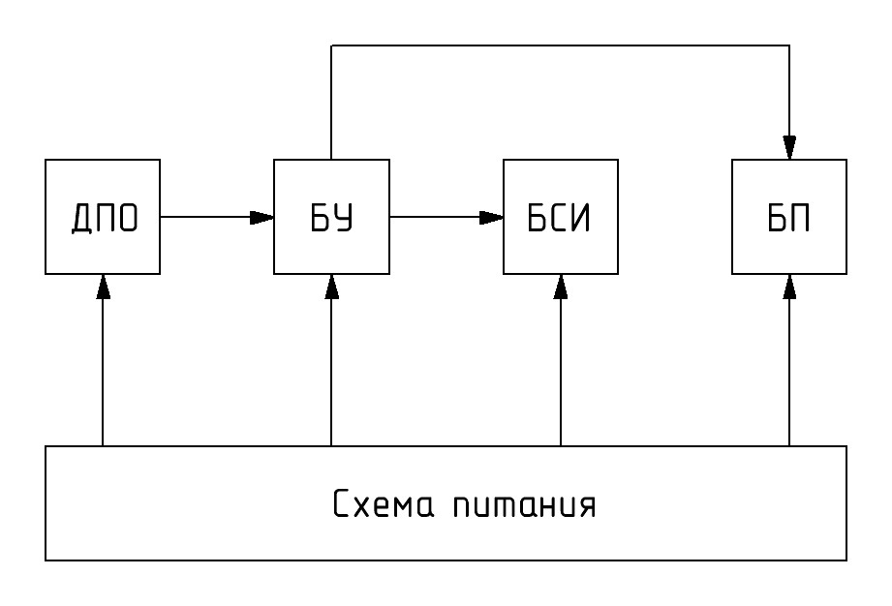
Рисунок 2.1 – Структурная схема парковочного радара
Структурная схема имеет следующий состав:
- датчики присутствия объекта (ДПО) – устройства, определяющие наличие или отсутствие потенциально опасных объектов в контролируемой зоне;
- блок управления (БУ) – блок обеспечивающий управление совместной работой остальных блоков и устройств, радара в целом, а также выполняющий все необходимые расчеты при обнаружении объектов в контролируемой зоне (например, определение расстояния до объекта);
- блок сигнализации и индикации (БСИ) – осуществляет звуковою сигнализацию и визуальную индикацию при обнаружении объектов в контролируемой зоне;
- блок памяти (БП) – узел устройства, в котором хранится временная информация о результатах анализа контролируемой зоны (например, количественные результаты расчета расстояния до объекта);
- схема питания – обеспечивает остальные узлы и блоки устройства напряжением питания, необходимым для их нормального функционирования.

3.Функциональная схема
Функциональная схема дает более глубокое представление о приборе и принципах его работы. Функциональная схема разрабатывется на основе структурной и является промежутком между структурной и принципиальной схемами.
Функциональная схема устройства приведена на рисунке 3.1.
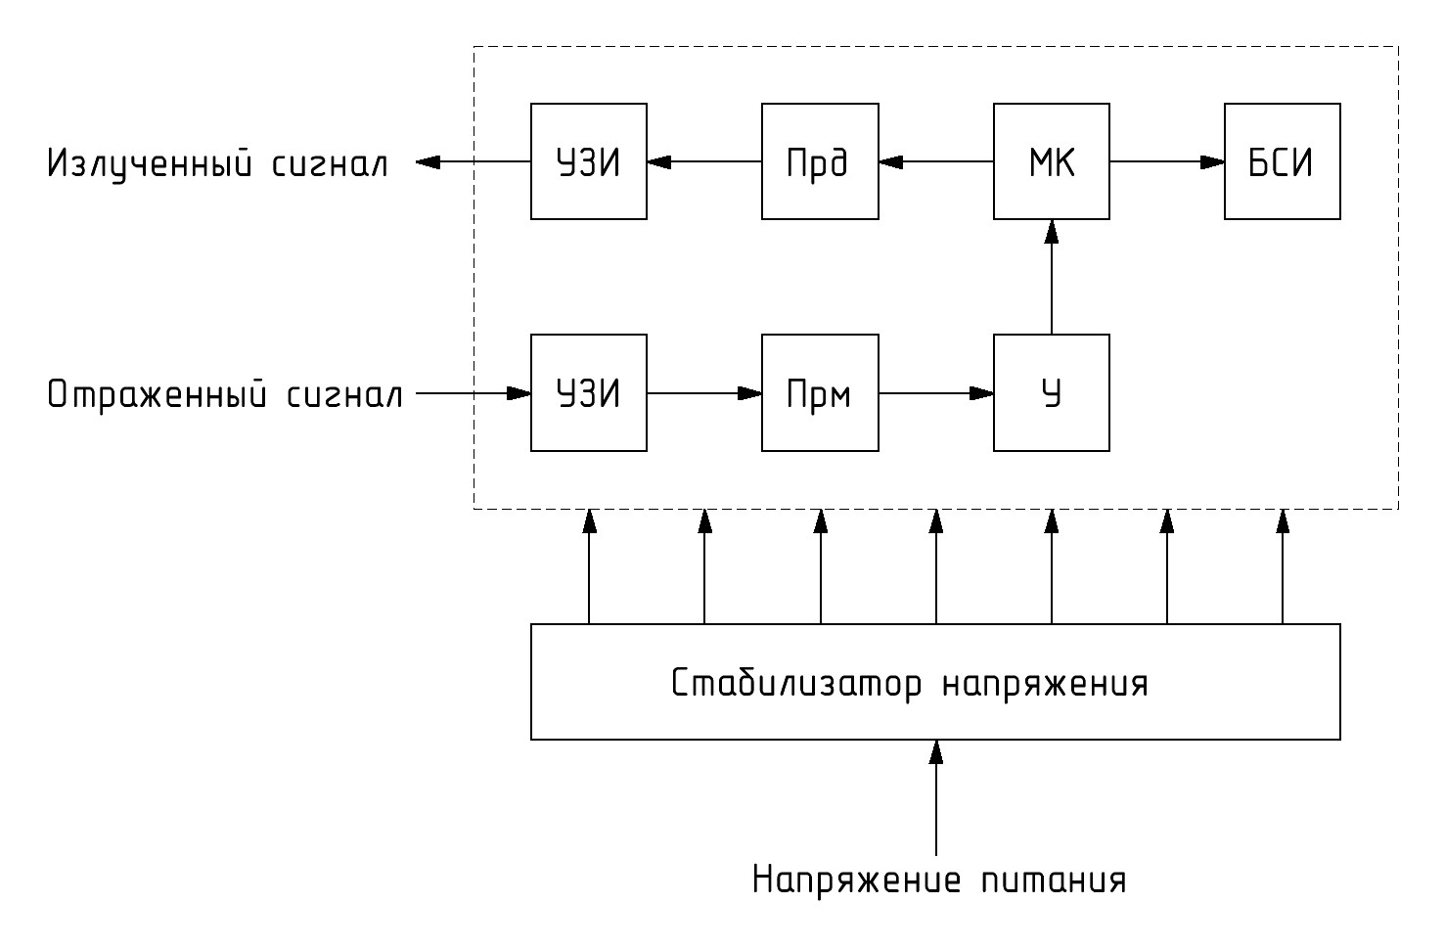
Рисунок 3.1 – Функциональная схема парковочного радара

Функциональная схема содержит:

- ультразвуковые излучатели (УЗИ) – необходимы для излучения пачек импульсов и приема отраженных полезных сигналов;
- передающая часть (Прд);
- приемная часть (Прм);
- усилитель (У);
- микроконтроллер (МК);
- блок сигнализации и индикации (БСИ).

4.Принципиальная схема
Эта схема нужна для определения полного элементного состава блока системы и связей между элементами блока.
Электрическая принципиальная схема системы приведена на рисунке 4.1.
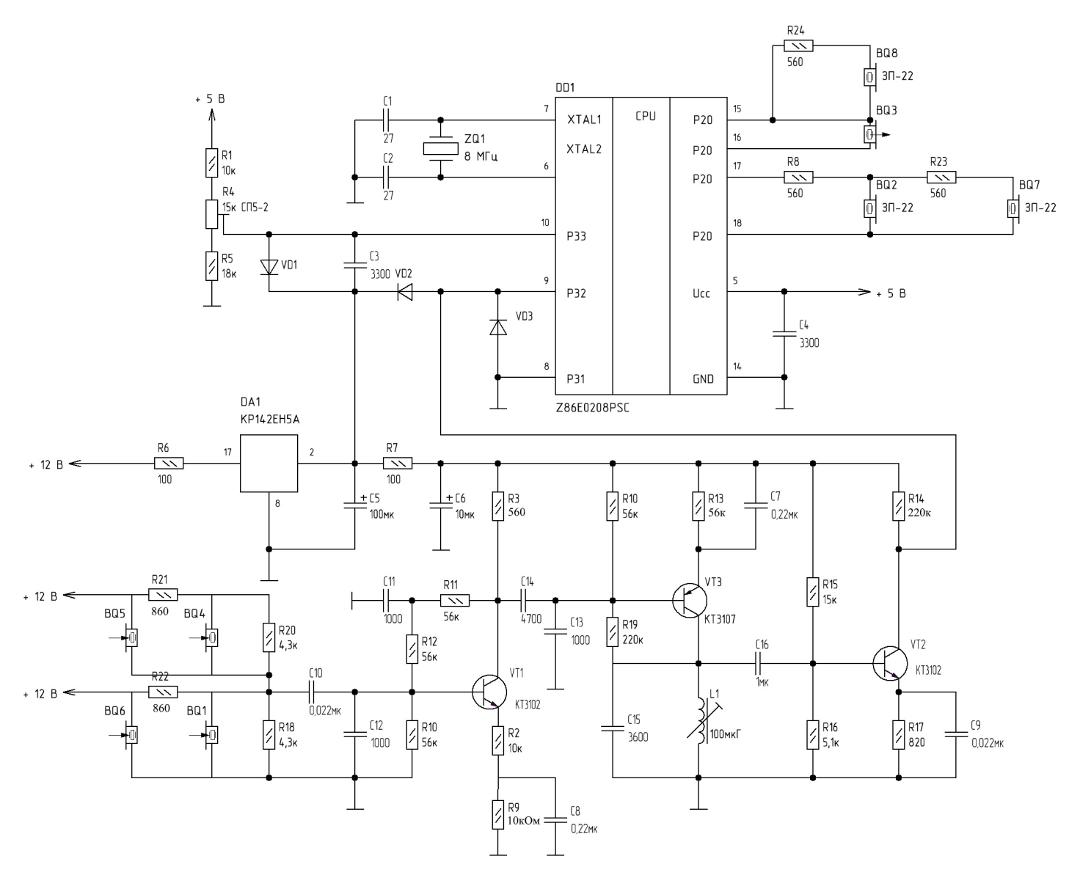
Рисунок 4.1 – Принципиальная схема парковочного радара
Принципиальная схема содержит:
- микросхема DD1 – микроконтроллер;
- микросхема DA1 – стабилизатор напряжения;
- трехкаскадный резонансный усилитель на транзисторах VT1-VT3;
- ультразвуковые излучатели BQ;
- ограничительные диоды VD1-VD3

5.Анализ схемы
В основе устройства находится микроконтроллер. Времязадающая цепь микроконтроллера состоит из кварцевого резонатора ZQ частотой 8 МГц и конденсаторов С3, С4. Ультразвуковой излучатель BQ3 подключен непосредственно к выводам порта Р2 микроконтроллера. Размах возбуждающего напряжения на входе излучателя равен 10 В, длительность пачки импульсов – 1 мс. Отраженный сигнал, принятый ультразвуковым приемником BQ1, поступает на вход трехкаскадного резонансного усилителя, выполненного на транзисторах VT1-VT3.
С его выхода сигнал с постоянной составляющей 2,5 В подается на неинвертирующий вход (Р32) встроенного компаратора МК. На инвертирующий вход компаратора(Р33) поступает образцовое напряжение 2,7 В с делителя R1R3, что обеспечивает выделение полезного отраженного сигнала на уровне принятых помех. Цепь образцового напряжения дополнительно защищена от помех ограничительным диодом VD1 и конденсатором С1. Диоды VD2 и VD3 ограничивают мгновенное значение отраженного сигнала уровнями 0 и 5 В. Звуковой сигнал, предупреждающий водителя о наличии объекта в слепой зоне, формируется пьезоизлучателем BQ2, подключенным через резистор R16 непосредственно к выводам порта Р2 микроконтроллера.
Питание устройства осуществляется от цепи сигнальных фонарей заднего хода автомобиля. Напряжение питания – 12 ± 2,5 В. Микросхема DA1 стабилизирует напряжение питания на уровне 5 В – питании микроконтроллера. В цепи питания системы для защиты от возможных помех установлен фильтр, состоящий из конденсаторов С2, С8, С13 и резистора R6.
Расчет элементов схемы:
Резисторы R1, R5 образуют делитель напряжения 2,7 В. Номиналы сопротивлений получены согласно следующей формуле:
$U_{вх}=\frac{R_{1}}{R_{1}+R_{5}}U_{вых}$,
где $U_{вх}-$ стабилизированное напряжение 5 В;
$U_{вых}-$ напряжение 2,7 В на выходе делителя.
Таким образом,
$5=\frac{R_{1}}{R_{1}+R_{5}}2,7$,
$\frac{R_{1}}{R_{1}+R_{5}}=1,85$.
Пусть R1 = 10 кОм, тогда
$R_{5}=\frac{10кОм}{1,85}-10кОм≈17 кОм$.
R6 – токоограничивающий резистор, номинал которого принят равным 100 Ом для ограничения тока на входе микросхемы КР142ЕН5А не выше 1,5 А.
R8 предназначен для ограничения величины напряжения на пьезоизлучателе ЗП-22. Размах напряжения между контактами излучателя составляет 10 В, при этом максимальное рабочее напряжение составляет 6 В. Таким образом, падение напряжения на делителе напряжения должно составлять 4 В. Допустимый рабочий ток излучателя не должен превышать 7 мА, следовательно, номинал сопротивления делителя определяется из следующего соотношения:
$R_{8}=\frac{4 В}{0,007 А}≈560 Ом$.
Расчет входного каскада резонансного усилителя
Использован транзистор КТ3102. Максимальная статическая мощность, рассеиваемая на транзисторе
$P_{Рmax}=0,8 P_{max}=0,8·250 мВт=200 мВт$,
где $P_{max}-$ предельно допустимая мощность, рассеиваемая на транзисторе.
Ток коллектора в статическом режиме
$I_{К0}=\frac{P_{Рmax}}{U_{КЭ0}}=\frac{200 мВт}{12 В}=16 мА$,
где $U_{КЭ0}-$ напряжение коллектор-эмиттер покоя равное половине уровня напряжения питания.
На транзисторе в статическом режиме падает половина напряжения питания, вторая половина падает на резисторах $R_{3},R_{9}$

${(R}_{3}+R_{9})=\frac{Е/2}{I_{К0}}=750 Ом$,
$R_{3}=560 Ом$,
$R_{9}=10 кОм$,
Напряжение на коллекторе
$U_{К0}=Е-I_{К0}R_{к}=24 В-1,6 мА·680 Ом=13,1 В$.
Ток базы
$I_{Б}=\frac{\frac{Е}{{(R}_{К}+R_{Э})}}{h_{21Э}}=0,0215 мА$.
Ток делителя $R_{10}$,$R_{12}$
$I_{ДЕЛ}={10I}_{Б}=0,215 мА$.
Тогда сопротивление делителя
$R_{10}+R_{12}=\frac{Е}{I_{ДЕЛ}}=112 кОм$,
$R_{10}=R_{12}=56 кОм$.
Напряжение на эмиттере в режиме покоя
$U_{Э}=I_{К0}R_{3}=1,6 мА·560 Ом=1,1 В$.
Напряжение на базе
$U_{Б}=U_{Э}+U_{БЭ}=1,1 В+0,66 В=1,76 В$.
По формуле делителя напряжения найдены номиналы резисторов, составляющих делитель
$R_{13}=\left(R_{13}+R_{14}\right)·\frac{U_{Б}}{Е}=0,88 кОм=56 кОм$,
$R_{14}={(R}_{13}+R_{14})-R_{14}=220 кОм$.
Сопротивления R21…R22 предназначены для ограничения величин напряжения на датчиках BQ5-BQ6. Размах напряжения между контактами излучателя составляет 12 В, при этом максимальное рабочее напряжение датчиков составляет 6 В. Таким образом, падение напряжения на делителях напряжения должно составлять 6 В. Допустимый рабочий ток датчиков не должен превышать 7 мА, следовательно, номинал сопротивления делителя определяется из следующего соотношения:
$R_{21}=\frac{6 В}{0,007 А}≈860 Ом$,
$R_{22}=\frac{6 В}{0,007 А}≈860 Ом$.
Сопротивления R23…R24 предназначены для ограничения величин напряжения на датчиках BQ7-BQ8. Размах напряжения между контактами излучателя составляет 10 В, при этом максимальное рабочее напряжение датчиков составляет 6 В. Таким образом, падение напряжения на делителях напряжения должно составлять 4 В. Допустимый рабочий ток датчиков не должен превышать 7 мА, следовательно, номинал сопротивления делителя определяется из следующего соотношения:
$R_{23}=\frac{6 В}{0,007 А}≈560 Ом$,
$R_{24}=\frac{6 В}{0,007 А}≈560 Ом$.

6.Описание функционирования устройства
Принцип действия устройства основан на явлении ультразвуковой эхолокации – излучении пачек импульсов ультразвуковой частоты и последующем приеме сигнала, отраженного препятствием. Интервал времени от момента излучения зондирующего сигнала до момента приема отраженного объектом сигнала прямом пропорционален расстоянию до объекта. В зависимости от значения рассчитанной величины расстояния до объекта парковочный радар формирует один из двух предупреждающих сигналов: если расстояние менее 1 м, то происходит генерация частых тональных посылок, если от 1 до 2 м – редких. При расстоянии более 2 м звуковой сигнал отсутствует. Время ожидания отраженного сигнала – 60 мс, после чего происходит излучение следующей пачки импульсов и повторение процесса.
Принцип работы устройства проиллюстрирован с помощью графа состояний устройства на рисунке 6.1.
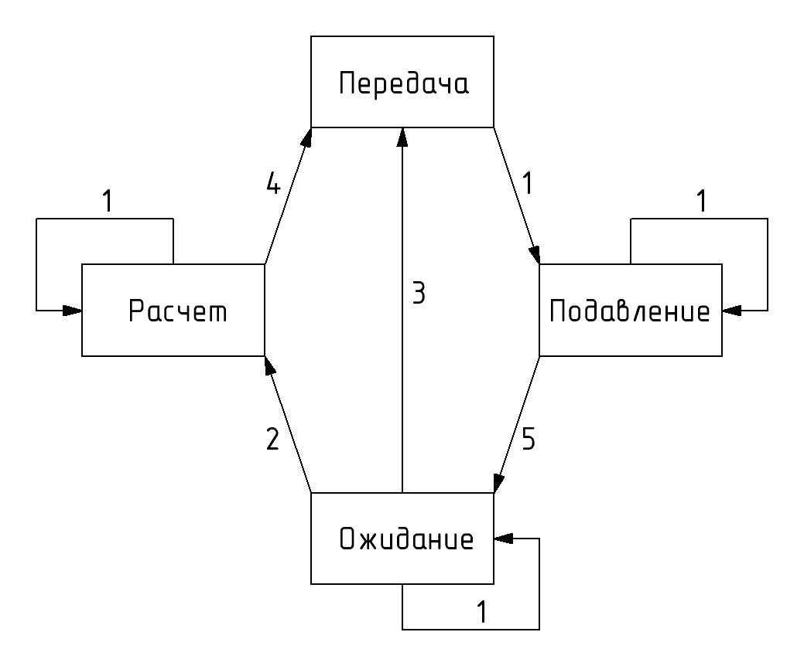
Рисунок 6.1 – Принцип функционирования парковочного радара
Переходы между состояниями графа показаны стрелками и цифровым обозначением событий: 1 – срабатывание таймера микроконтроллера, 2 – компаратор микроконтроллера, 3 – окончание ожидания отраженного сигнала, 4 – окончание вычисления расстояния до объекта, 5 – окончание отсчета времени подавления.
При включении питания происходит автоматический сброс устройства и запускается состояние «Передача», основной функцией которого является выдача разрешения формирования ультразвуковой пачки импульсов длительностью 1 мс. После срабатывания таймер микроконтроллера переводит радар в состояние «Подавление», в котором устройство не реагирует на принимаемые отраженные импульсные сигналы. Длительность нахождения в этом состоянии определяется количеством срабатываний таймера, которое возможно менять в зависимости от типа используемого ультразвукового преобразователя. По окончании отсчета времени подавления очередное срабатывание таймера переводит радар в состояние «Ожидание».
В состоянии «Ожидание» радар ожидает поступления отраженного полезного сигнала, который вызовет срабатывание компаратора микроконтроллера, запоминание значения интервала времени от момента посылки до момента приема полезного сигнала и переход в состояние «Расчет». Под полезным сигналом понимается отраженный сигнал, содержащий в своих характеристиках информацию о присутствии объектов в контролируемой зоне.
Процесс отсчета времени в состоянии «Ожидание» синхронизируется срабатыванием таймера микроконтроллера каждую миллисекунду. Если через 60 мс в этом состоянии компаратор микроконтроллера не сработает, радар снова переходит в состояние «Расчет».
В состоянии «Расчет» радар продолжает досчитывать временной интервал 60 мс. Затем на основе ранее зафиксированного значения интервала времени от момента излучения пачки импульсов до момента приема отраженного сигнала рассчитывается расстояние до объекта. В соответствии с результатом расчета радар управляет выдачей звукового сигнала с необходимым интервалом «сигнал-пауза». По завершении вычислений радар переходит в состояние «Передача». Далее происходит повторение полного цикла работы.
При установке на автомобиль все блоки устройства располагают внутри салона, а ультразвуковые излучатели – на переднем и заднем бампере на расстоянии не менее 0,6 м один от другого. Такое расстояние обеспечивает ширину рабочей зоны радара, равную 2 м. Изменяя это расстояние, можно регулировать и ширину рабочей зоны.
На рисунке 6.2 приведена схема подключения парковочного радара к энергосистеме транспортного средства.
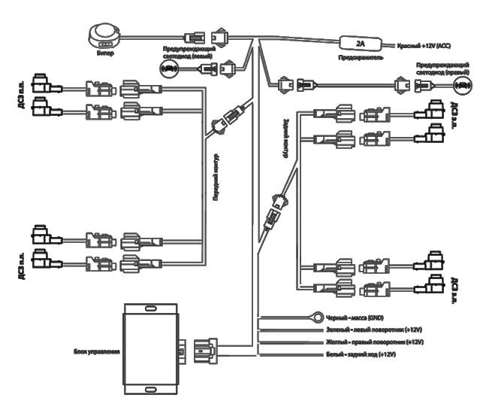
Рисунок 6.2 – Схема подключения парковочного радара к энергосистеме автомобиля
В качестве микроконтроллера DD1 стоит микросхема Z86E0208PSC.

7.Расчет изоляции устройства от вибраций и ударов
Сила и характер воздействующих на аппаратуру внешних факторов зависит от условий эксплуатации. Возникающие при это силы могут быть значительны по величине и продолжительны по времени. Они имеют место вследствие: ускорения, возникающего при вибрации основания, ударов при падении, механического воздействия или акустического удара.
Вибрации подвержена любая аппаратура, устанавливаемая в производственных зданиях и транспортных средствах. Под вибропрочностью устройства понимается его способность противостоять разрушающему действию вибрации в заданных диапазонах частот и при возникающих ускорениях в течение срока службы, а под виброустойчивостью устройства – способность выполнения своих функций в условиях вибраций в заданных диапазонах частот и возникающих при этом ускорений.
Ударом называют мгновенное изменение скорости движения устройства на конечное значение. Время действия на радар ударного импульса силы движение ее происходит по закону вынужденных колебаний, а после действия – по закону свободных колебаний. Формой ударного импульса в простейших случаях может быть полусинусоида, трапеция или прямоугольник с длительностью до половины периода.
27
Практически удар может произойти в любом направлении, а нарастание и спад его измеряются долями секунды. Удары могут быть периодическими и непериодическими. К периодическим относят удары, которые повторяются через равные интервалы времени, к непериодическим – удары, повторяющиеся через неравные интервалы времени, например – удар при транспортной тряске и случайные удары. В результате действия ударов происходят колебания с большой амплитудой, действия которых могут вызвать значительные повреждения в аппаратуре, но благодаря применению демпфирующих свойств упругих элементов они быстро затухают.
Основным способом изоляции приборов от вибрации и ударов является применение упругих опор. В качестве таких опор используются резиновые, металлорезиновые или металлопружинные амортизаторы. Далее приведен расчет системы амортизации.
Масса блока управления радара принята равной 0,5 кг. Следовательно, его вес $G_{m}$ равен примерно 5 Н. Примем, что центр тяжести устройства совпадает с геометрическим центром и началом координат. Пусть частота вынужденных колебаний во время движения составляет 100 Гц, а допустимая действующая перегрузка равна 4 g. Для расчета изоляции устройства от вибрации и ударов необходимо произвести выбор амортизаторов, расчет коэффициента расстройки и передачи, эффективности виброизоляции.
Максимальная амплитуда колебаний радара будет определяться соотношением
$$A_{0}=\frac{250j}{{f_{в}}^{2}},$$
где $j$ – перегрузка;
$f_{в}$ – частота вынужденных колебаний.
$$A_{0}=\frac{250·4}{{100}^{2}}=10 мм={10}^{-2} м.$$
Максимальная динамическая сила, действующая на устройство
$$P=jG_{m}=4·5 Н=20 Н.$$
Суммарная жесткость амортизаторов устройства
$$C=\frac{G_{m}}{A_{0}}=\frac{5 Н}{{10}^{-2} м}=500 Н/м.$$
Таким образом, нагрузка на один амортизатор
$$ρ_{i}=\frac{G_{m}}{n},$$
где $n$ – количество амортизаторов.
$$ρ_{i}=\frac{5 Н/м}{4}=1,25 Н.$$
Жесткость каждого амортизатора определяется формулой
$$c_{i}=\frac{C}{n}=\frac{500 Н/м}{4}=125 Н/м.$$
Согласно полученным результатам выбрано амортизаторы типа АП-3. Далее найдем собственную частоту амортизированного устройства
$$f_{0}=\sqrt{\frac{C}{m}}=22,36 Гц.$$
Коэффициент расстройки
$$γ=\frac{f_{в}}{f_{0}}=\frac{100 Гц}{22,36 Гц}=4,47.$$
Полученное значение удовлетворяет условию $γ=2…5$. Пренебрегая демпфированием, как малой величиной, найдем коэффициент передачи
$$ε=\frac{1}{(γ^{2}-1)}=\frac{1}{{4,47}^{2}-1}≈0,5.$$

Эффективность виброизоляции определяется по формуле
$$Э=\left(1-ε\right)100\%=1-0,05=0,95=95 \%.$$
Предположим, что радар подвергается непериодическим ударам с ускорением 100 g и длительностью ударного импульса 5 мс при направлении удара перпендикулярном его плоскости. Определим максимальное ускорение, действующее на устройство.
Период ударного импульса
$$T_{и}=2t_{и}=2·5 мс=10 мс=0,01 с,$$
где $t_{и}$ – длительность ударного импульса.
Условная частота импульса
$$ω_{и}=\frac{2π}{T_{и}}=\frac{2·3,14}{0,01 с}=628 рад/с .$$
Тогда коэффициент расстройки будет равен
$$γ=\frac{ω_{и}}{ω_{0}}=\frac{628}{116}=5,42.$$
Ускорение, действующее на устройство, будет определяться следующим выражением:
$$u_{max}=\frac{2aγ}{γ^{2}-1}cos\frac{π}{2γ}=100\frac{2·5,42}{{5,42}^{2}-1}cos\frac{3,14}{2·5,42}=11,2 g.$$
Результат расчета подтверждает, что амортизаторы, выбранные для виброизоляции парковочного радара, удовлетворяют условиям изоляции от ударов.

8.Расчет теплового режима
В данном пункте выполнен расчет теплового режима работы парковочного радара с естественным охлаждением.
Тепловой режим задается исходными параметрами с такой погрешностью, при которой расчет его с большей точностью теряет смысл. Предельные и условные максимумы и минимумы исходных параметров и принятые допущения создают достаточные запасы, увеличивающие вероятность обеспечения рассчитываемого теплового режима. Основные случаи тепловых расчетов:
- устройство с герметичным корпусом и естественным охлаждением стенок;
- устройство с перфорированным корпусом, охлаждаемый естественной вентиляцией;
- устройство с герметичным корпусом и системой принудительного охлаждения.
В данном случае необходимо производить тепловые расчеты согласно второго варианта. В расчетах теплового режима необходимо принять допущение, что температура нагретой зоны и стенок приборного корпуса в любой точке одинакова. Исходными данными для расчета устройств с естественной вентиляцией являются:
- геометрические размеры охлаждаемой поверхности корпуса;
- суммарная мощность теплового рассеяния функциональных блоков устройства;
- максимально допустимая температура внутри устройства;
- максимально возможная температура окружающей среды.
Расчет теплового режима обычно производится методом последовательного приближения. Выбор температуры стенок приборного корпуса в первом приближении можно сделать исходя из предположения, что перепады температур между нагретой зоной и стенками корпуса устройства, а также между стенками корпуса и окружающей средой одинаковые. В этом случае одинаковыми будут и теплопроводности, однако, необходимо отметить, что наиболее эффективное поддержание теплового режима осуществляется, когда перепад температур составляет не менее 10 ⁰С.
Определим максимально допустимую мощность теплового рассеяния блоков устройства, размещаемых в приборном корпусе высотой 0,3 м, шириной 0,3 м и глубиной 0,2 м. Корпус изготовлен из тонколистного проката 1 мм, окрашен полуматовой эмалью светло-серого цвета и установлен на резиновых амортизаторах. Коэффициент заполнения корпуса функциональными блоками устройства равен 0,65. Температура нагретой рабочей зоны в корпусе не более 318 К (45 ⁰С). Значение максимальной температуры в помещении примем равным 313 К (40 ⁰С). Давление окружающей среды нормальное (100 кПа).
Устанавливаем в первом приближении температуру стенок приборного корпуса
$$T_{к}=0,5\left(T_{нз}+T_{с}\right)=0,5·(318 К+313 К)=315,5 К,$$
где $T_{нз}$ и $T_{с}$ – максимальная температура нагретой зоны и максимально возможная температура окружающей среды.
Используя следующее неравенство, определим закон, применяемый при расчете теплопередачи конвекцией для устройства высотой 0,3 м.
$$T_{к}-T_{с}≤{\left(\frac{840}{h}\right)}^{3},$$
где $h$ – высота устройства.
$$315,5-313≤{\left(\frac{840}{300 мм}\right)}^{3} или 2,5≤5,76.$$
Неравенство не соблюдается, поэтому теплообмен подчиняется закону 1/3 и расчет суммарной мощности рассеивания функциональных блоков устройства ведется по следующей формуле:
$$Q=5,67εS_{к}\left[{\left(\frac{T_{к}}{100}\right)}^{4}-{\left(\frac{T_{с}}{100}\right)}^{4}\right]+A_{з}\left(S_{h}+2S_{г}\right){\left(T_{к}-T_{с}\right)}^{\frac{4}{3}},$$
где $ε$ – степень черноты излучающей поверхности, $S_{к}$ – теплоотводящая площадь поверхности корпуса устройства.
$$S_{к}=2ab+2\left(a+b\right)h,$$
где $a$, $b$ и $h$ – размеры горизонтальных и вертикальных плоскостей.
Площадь тепловыделяющей поверхности корпуса заданных размеров.
$$S_{к}=2·0,3 м·0,2 м+2\left(0,3 м+0,2 м\right)0,3 м≈0,47 м^{2}.$$
Значения степени черноты излучающей поверхности материалов, используемых для изготовления конструкций, приведены в таблице 8.1.

Таблица 8.1 – Степень черноты материалов
Материал | Состояние поверхности | Температура, К | Степень черноты
Алюминий | Полированная  Окисленная | 273...873  308…773 | 0,04…0,06  0,2…0,31
Алюминиевый сплав | Прокат  Литье | 323…623  373…773 | 0,37…0,41  0,31…0,33
Золото | Полированная | 498…908 | 0,02…0,04
Краски | Глянцевая (всех цветов)  Алюминиевая  Бронзовая | 293…373  373  373 | 0,92…0,96  0,28  0,51
Лак | Черная матовая  Черная глянцевая  Белая полуматовая | 313…373  298  296 | 0,92…0,96  0,875  0,906
Латунь | Тусклая  Полированная  Прокат | 323…623  373  295 | 0,22  0,075  0,06
Никель | Полированная  Матовая | 498…648  473…873 | 0,07…0,08  0,37…0,48
Серебро | Полированная | 498…898 | 0,02…0,03
Сталь | Прокат  Полированная  Окисленная  Литье необработанное | 363  373  298  298 | 0,07…0,085  0,066  0,8…0,82  0,9
Хром | Глянцевая | 398 | 0,64…0,67
Эмаль (всех цветов) | Полуматовая | 373 | 0,92…0,96

Значение определяющей температуры
$$T_{оп}=0,5\left(T_{к}+T_{с}\right)=0,5\left(315,5 К+313 К\right)=314,25 К.$$
В таблице 8.2 приведены значения коэффициентов $A_{1},A_{2} и A_{з}$ в зависимости от определяющей температуры воздуха и воды.

Таблица 8.2 – Значения коэффициентов $A_{1},A_{2} и A_{з}$
Коэффициент | Среда | Т, К
 |  | 243 | 263 | 273 | 283 | 293 | 303 | 313 | 323 | 333 | 353
$$A_{1}$$ | Воздух  Вода | 0,27  - | 0,28  - | 0,29  9,35 | 0,29  13,1 | 0,3  14,7 | 0,3  15,7 | 0,3  16 | 0,3  17,4 | 0,31  19 | 0,32  20
$$A_{2}$$ | Воздух  Вода | 1,5  - | 1,46  - | 1,44  68 | 1,40  105 | 1,38  127 | 1,36 | 1,34 | 1,32 | 1,31  178 | 1,29
$$A_{3}$$ | Воздух  Вода | 1,81  - | 1,73  - | 1,69  102 | 1,61  198 | 1,57  142 | 1,57 | 1,53 | 1,49 | 1,45  363 | 1,39

Из таблицы 8.2 по значению определяющей температуры 313 К определен коэффициент $A_{з}=1,54,$ а из таблицы 8.1 – степень черноты поверхности для заданной окраски ε = 0,92. Далее была рассчитана мощность тепловыделения корпуса.
$$Q=5,67·0,92·0,57\left[{\left(\frac{315,5}{100}\right)}^{4}-{\left(\frac{313}{100}\right)}^{4}\right]+1,45·0,57·{\left(315,5-313\right)}^{\frac{4}{3}},$$
$$Q=7,4+2,8=10,2 Вт.$$
Проведенный расчет позволяет определить температуру нагретой зоны
$$T_{з}=T_{к}+\frac{Q}{σ_{з}}=315,5+\frac{10,2}{26}≈315,9 К.$$
Температура нагретой зоны меньше заданной, что удовлетворяет исходным условиям.
Необходимо отметить, что данный расчет справедлив при нормальном внешнем давлении. При понижении давления конвективный теплообмен ухудшается. Это учитывается поправочным множителем $\sqrt{P/P_{0}}$, где $P$ – давление внешней среды, $P_{0}$ – нормальное давление.
Точный расчет тепловых режимов связан с высокими затратам времени на вычисления. Такой расчет больше относится к области теплотехники и выполняется соответствующими специалистами. Конструктора вполне удовлетворяет более краткий (прикидочный) расчет с точностью до 10-15%, основанный на принципе подобия.
Поверхность охлаждения блока образуется площадью его нагретой зоны, а поверхность охлаждения устройства – площадью наружных стен, дна и крышки корпуса. Весьма важно в начале конструирования выявить значения удельной мощности тепловыделения устройства с тем, чтобы иметь возможность заранее выбрать наиболее целесообразный способ охлаждения.
Под удельной мощностью тепловой нагрузки q понимают мощность теплового рассеяния Q с единицы площади охлаждения S, то есть
$$q=\frac{Q}{S}.$$
Если известны удельная мощность тепловыделения и перепад температуры $\left(T_{з}-T_{с}\right)$, то выбор способа охлаждения в первом приближении может быть выполнен с помощью диаграммы, приведенной на рисунке 8.1.
35
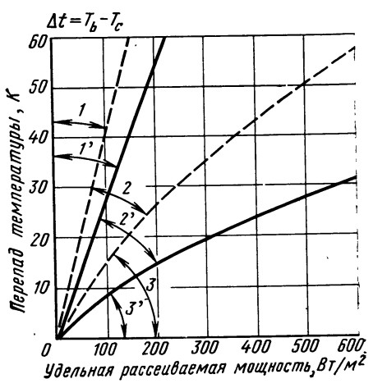
Рисунок 8.1 – График приближенного определения необходимого способа охлаждения устройства
На диаграмме приняты следующие обозначения: интервалы 1, 2 и 3 даны для вертикально расположенных блоков, а интервалы 1’, 2’ и 3’ – для горизонтально расположенных блоков. Интервалы 1-1’ – без вентиляции, 2-2’ – для естественной вентиляции, 3-3’ – для принудительной вентиляции.

Заключение
В данной курсовой работе был рассмотрен парктроник автомобиля LADA Vesta.
В расчетной части был произведен расчет элементов принципиальной схемы парктроника, расчет изоляции устройства от вибрации и ударов, а так же расчет теплового режима парковочного радара.
Парковочный радар помогает водителю автомобиля при парковке. Зачет чего повышается комфорт эксплуатации транспортного средства, а также обеспечивается сохранность автомобиля и безопасность его владельца.

Список использованных источников:
- Разработка конструкции парктроника для автомобиля-http://studbooks.net/2367398/tehnika/konstruktorskaya_chast (дата обращения 25.05.18)
- Система контроля слепых зон: принципы работы и разновидности.-http://legkoe-delo.ru/remont-avtomobilya/avto/89721-sistema-kontrolya-slepykh-zon-printsipy-raboty-i-raznovidnosti (дата обращения 25.05.18)
- Герасимов В.Г. Электротехника и электроника. Кн.1. Электрические и магнитные цепи. – М.: Высшая шк. – 2009 г.
- Сига. С., Мидзутани С. Введение в автомобильную электронику: Пер. с японск. – М.: Мир, 1989
- Горошков Б.И. Электронная техника. - М.: Академия, 2005.
- Петров К.С. Радиоматериалы, радиокомпоненты и электроника. - СПб.: Питер, 2004.

